Hasičské potřeby a doplňky

Přenosná motorová stříkačka

VC85BS
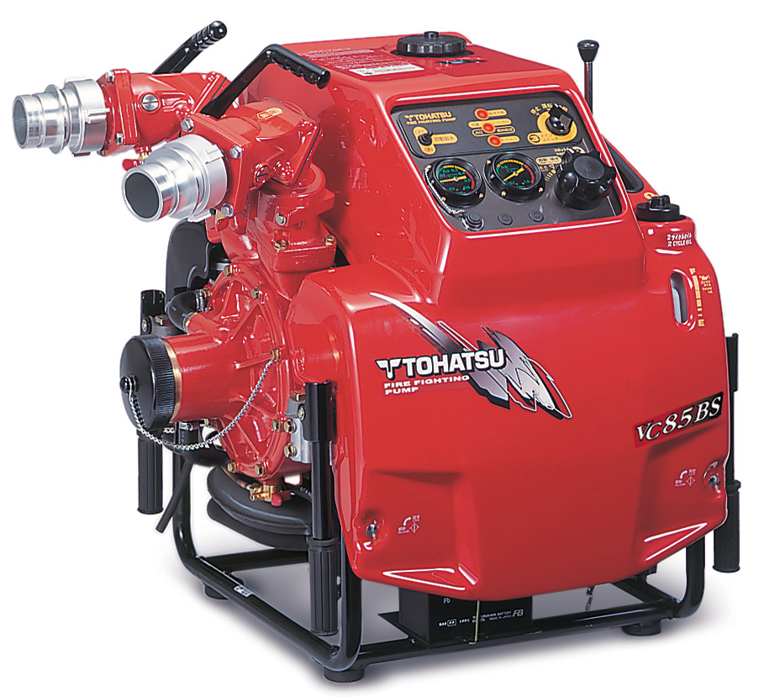

Agregát disponuje extrémně nízkou hmotností, pouhých 94 kg.
Lze jej bez problémů přenášet pouze dvěma hasiči a to i v nerovném terénu.
!! CERTIFIKOVÁNO TUPO !!.
- vysoký výkon (1800 l/min)
- nízká hmotnost (94 kg)
- vysoká spolehlivost a životnost
- automatická vývěva

Popis TOHATSU VC85BS:
1. Nízká hmotnost
Všechny komponenty jsou vyrobeny ze speciálních hlinikových slitin, které redukují hmotnost a výrazně prodlužují životnost stroje. Díky své hmotnosti a velikosti se velmi snadno přenáší pouze dvěma hasiči
a to i po nerovném terénu.
2. Vysoký výkon
Motor byl mnohaletým výzkumem speciálně vyvinut pro požární stříkačky. Výkon motoru byl sladěn s výkonem čerpadla. Jedná se momentálně o nejvýkonější stříkačku ve své třídě na trhu
3. AUTOMATICKÁ rotační vakuová vývěva
Stříkačka je vybavena vysoce výkonnou automatickou rotační bezolejovou vakuovou vývěvou, kterou nasajete vodu během několika sekund.
nasání z 1 m za 4 sekundy (při použití 6 m savic)
nasání z 3 m za 5,5 sekundy (při použití 6 m savic)
nasání z 6 m za 8 sekund (při použití 6 m savic)
4. Ovládací panel
Všechny měřící, kontrolní a ovládací prvky jsou ergonomicky umístěny na ovládacím panelu.
Celý panel je osvětlen LED diodami.
5. Ventilová část každého uzávěru je otočná o 90°
6. Automatický sytič
Automatický sytič zajistí rychlý a snadný start v jakémkoliv ročním období.
7. Bezúdržbový akumulátor
Stříkačka je vybavena akumulátorem s dlouhou životností a nevyžadující žádnou údržbu.
8. Elektrická i ruční start
Elektrický a i ruční start pomocí startovací šňůry zaručuje start za každých situací.
Standardní výbava: - světlomet se stojanem, nabíječ akumulátoru, kufřík
Možné příslušenství: - sběrače B75 s uzávěrem - pro provoz 4 x B75

